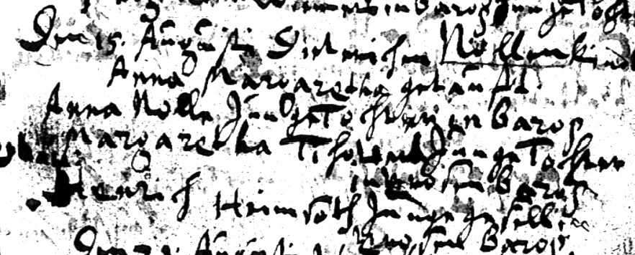

Kirchenbuch Barop 1698, Archion Bild 26 in „Taufen 1655 – 1748“
Abschrift:
„ den 15. Augusti Dieterichen Nöllen Kind Anna Margaretha getauft.(Gevattern, KJK) Margarethe Thieheuer (Schreibweise lt. Kataster v. 1705, KJK) junge Tochter in Barop, (unleserlich) Henrich Heemsaeth (Hemsoth) junger Gesell.. von Barop“.

